编号：0007-2020-2022
测量设备溯源抽查表
企业名称 | 西安英菲利特电子科技有限公司
部门 | 测量设备名称 | 测量设备  编号 | 型号规格 | 测量设备  计量特性 | 测量标准装置名称及技术参数 | 检定/校准机构 | 检定/校准日期 | 符合打√  不符合打×
技术部 | 数显卡尺 | K19F272241 | （0-150）mm | ±0.02mm | 3等 | 广东精衡检测科技有限公司 | 2021.12.26 | √
技术部 | 数显卡尺 | K19F272242 | （0-150）mm | ±0.02mm | 3等 | 广东精衡检测科技有限公司 | 2021.12.26 | √
技术部 | 外径千分尺 | 0717969 | （0-25）mm | ±0.004mm | 3等 | 广东精衡检测科技有限公司 | 2021.12.26 | √
技术部 | 外径千分尺 | 120461062 | （25-50）mm | ±0.004mm | 3等 | 广东精衡检测科技有限公司 | 2021.12.26 | √
技术部 | 数显洛氏硬度计 | 672 | HR-150L | ±0.3HRC | 标准硬度块 | 广东精衡检测科技有限公司 | 2021.12.26 | √
技术部 | 万用表 | 091165082 | VC9807A+ | 直流电压：0.6%（K=2） | 直流电压：U=0.003%（K=2） | 广东精衡检测科技有限公司 | 2021.12.26 | √
技术部 | 压力表 | P20050 | Y-100 | 1级 | 0.005级压力表校验仪 | 广东精衡检测科技有限公司 | 2021.12.26 | √
审核综合意見：

公司未建立企业标准，测量设备全部送至有资质的机构进行了校准。抽查了8台件测量设备，符合量值溯源性管理的要求。

审核日期：2022年5月7日
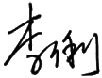
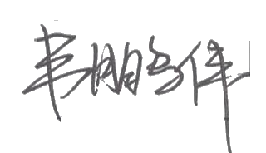
审核员签字： 部门代表签字：

说明：“计量特性”可以填写测量设备的最大允差、准确度等级或校准结果的测量不确定度。

